Educación Física

**[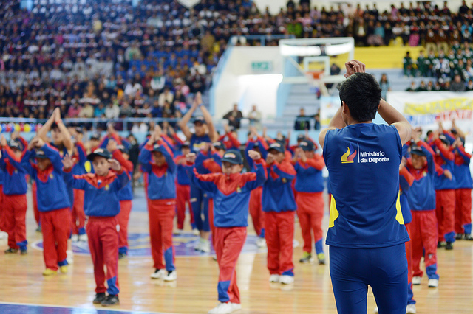](http://www.deporte.gob.ec/wp-content/uploads/2012/10/FotoEducacionFisica.jpg)**

Esta dirección se encarga de dirigir, coordinar, supervisar, promover, planificar y ejecutar las actividades de la cultura física en el sistema escolarizado, no escolarizado y comunitario con organismos e instituciones nacionales tendientes al desarrollo de sus proyectos, propiciando el mejoramiento de la calidad de vida y educación, especialmente en grupos más vulnerables; optimizando los recursos del estado, de autogestión y otros.

**Objetivos**

1. Dirigir y orientar la formulación de proyectos dirigidos al fortalecimiento de la educación física a nivel nacional;

2. Dirigir la elaboración de informes técnicos de proyectos en el ámbito de la cultura física;

3. Dirigir y coordinar la elaboración de los programas de estudio del Área de Cultura Física para el sistema escolarizado ecuatoriano;

4. Proponer y recomendar a los niveles superiores, las políticas tendientes a mejorar la cultura física a nivel nacional;

5. Coordinar y asesorar cuando se requiera a los organismos públicos y privados para la planificación, organización, ejecución, control y evaluación de planes, programas y proyectos relacionados con las actividades de la cultura Física;

6. Asesorar a las autoridades en los asuntos que tengan relación con los planes, programas y proyectos concernientes al Área de cultura física;

7. Ejecutar, dirigir y coordinar la capacitación permanente del talento humano vinculado con la cultura física;

8. Cumplir las demás funciones y responsabilidades, que en su campo, le fueren asignadas por Ley o autoridad competente.

**Servicios**

1. Planes, programas y proyectos para el área de Educación Física;

2. Programas de Estudio de la Educación Física en los niveles preescolar, escolar y medio;

3. Plan anual de juegos escolares, colegiales y universitarios nacionales e internacionales;

4. Informes técnicos de factibilidad de proyectos en el ámbito de la educación física;

5. Estudios técnicos de iniciación, masificación y selección de talentos;

 6. Plan de asesoría técnica en el ámbito de la educación física;

7. Plan de capacitación y evaluación de docentes de Educación Física;

8. Informes de cierre de proyectos del área;

9. Informes de evaluación y gestión del área;

10. Informes técnicos consolidados de las Coordinaciones Regionales

**Proyectos**

JUEGOS ESCOLARES DE LA REVOLUCIÓN

IMPLEMENTACIÓN DEPORTIVA JER